Otthon az energiában plakát átbeszélése.

Energiatakarékos tippek ismertetése

Felderítés: Hol van túl sok energia?
Vizsgálják meg a csoporttal, hogy hol használják helytelenül az energiát az osztályteremben, a folyóson vagy az iskola egyéb helyiségeiben (égve hagyott lámpák, berendezések, csöpögő csapok). Majd tegyenek közös javaslatot. írják össze az észrevételeiket.

Játsszunk aktívan!
A gyerekek alkossanak 3-4 fős csoportokat. Két csoport játszik egymás ellen.
A kezdő játékos húz egy kártyát, amelyen egy energiatakarékos vagy éppen energiapazarló tárgy látható.
Feladata, hogy adott idő alatt (2-3 perc), a kártya instrukciója alapján (mutogatás, rajzolás, körülírás)
kitaláltassa csapattársaival a kártyán szereplő energiatakarékos fogalmat, tárgyat.
A csavar a dologban, hogy ennek kitalálása után még nem ér véget a kör, hiszen a tárgy kitalálása után
meg kell mondaniuk, hogy mi lehet a kártyán szereplő tárgy, fogalom ellentéte (például, ha az elektromos
fogkefe szerepelt a kártyán, akkor a helyes megoldás a hagyományos fogkefe).
A válasz helyességét ellenőrizhetik a kártyákon szereplő számok segítségével.
Az időn belüli helyes megoldás 1 pontot ér.
Amennyiben a megszabott időn belül kitalálják a kártyán szereplő tárgyat, akkor adható még plusz 1 perc
az ellentétes tárgy megfejtésére, amennyiben ezen idő alatt sem sikerül, akkor a csapat nem szerez pontot.
Az a csapat nyer, amelyik a kártyák elfogyása után a legtöbb pontot szerzi.
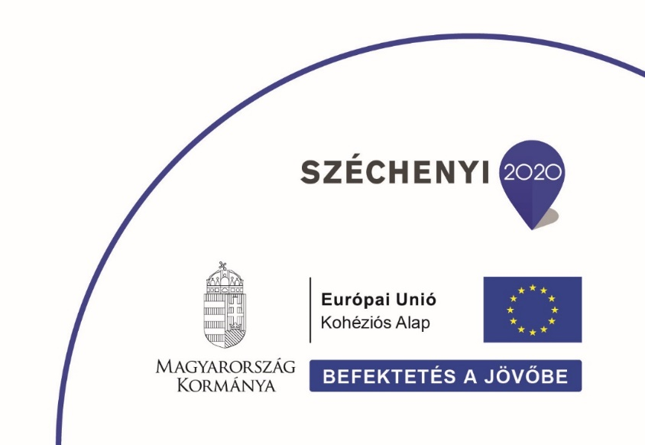
Kártyák színesbe nyomtatva.

